--===================================================================================================================================

--PARCIAL DE TERCER CORTE DE LENGUAJE ESTRUCTURADO SQL

--MOISES ZABALETA CRUZ

--1033810224

--Email: MZABALETAC@ACADEMIA.USBBOG.EDU.CO

--===================================================================================================================================

-1- Diseñe la siguiente estructura de tablas, haga las correcciones necesarias para su modelamiento y verifique si hace falta crear más tablas.

-1.1- creación de base de datos

create database empresa_P3;



-1.2-uso de la base de datos

use empresa_P3;

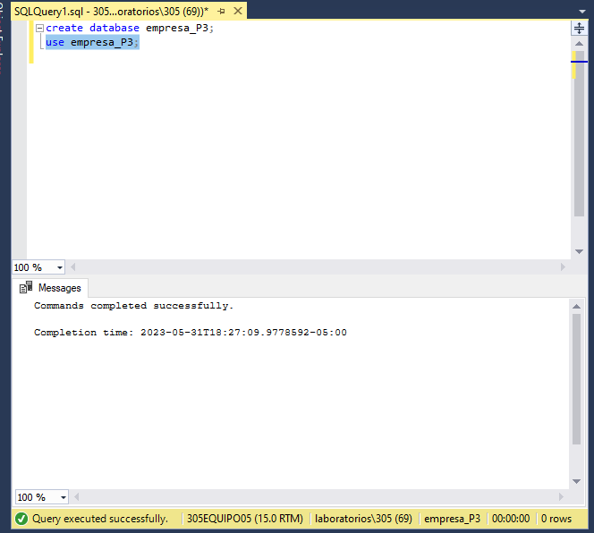

-1.3-creacion de tabla categoria

CREATE TABLE categoria (

cat_id int PRIMARY KEY,

cat_nombre VARCHAR(30) NOT NULL,

cat_descripcion VARCHAR(50) NOT NULL,

cat_imagen image );

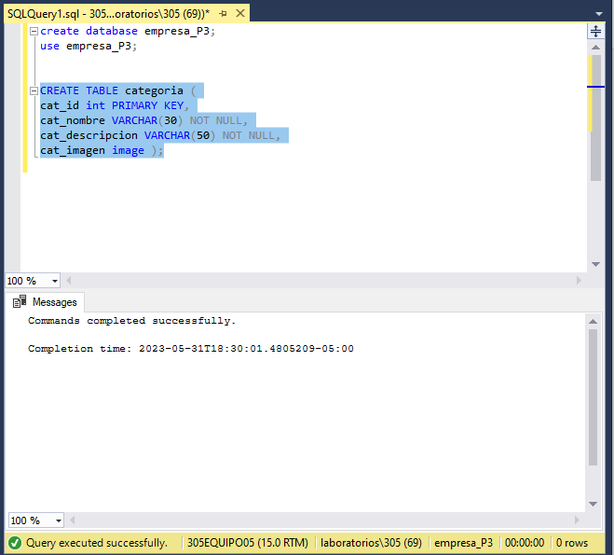

-1.4-creacion de tabla proveedor

CREATE TABLE proveedor (

pro_id int PRIMARY KEY,

pro_cia VARCHAR(30) NOT NULL,

pro_titulo VARCHAR(50),

pro_dir VARCHAR(50),

pro_ciudad VARCHAR(40),

pro_region VARCHAR(30),

pro_codigoPostal VARCHAR(10),

pro_pais VARCHAR(30),

pro_tlf VARCHAR(60),

pro_fax VARCHAR(40),

pro_pagina VARCHAR(100) );

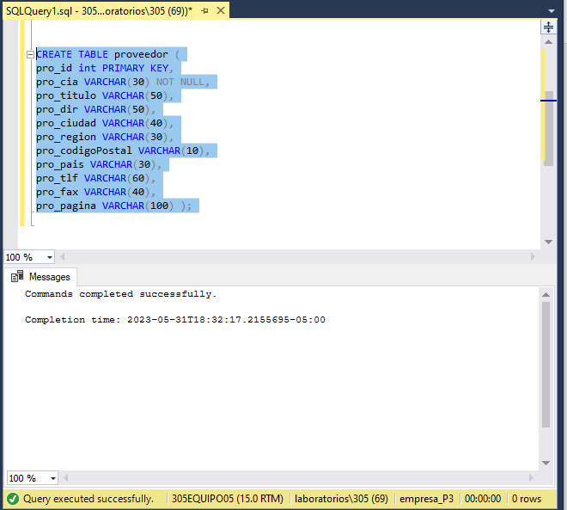

-1.4-creacion de tabla articulo con foráneas de las otras tablas

CREATE TABLE articulo (

art_id int PRIMARY KEY,

art_nombre VARCHAR(30) NOT NULL,

pro_id int NOT NULL,

cat_id int NOT NULL,

art_cant_por_und int,

art_pu money NOT NULL,

art_stock int,

art_und_en_ordenes int,

art_nivel_para_ordenar int,

art_descontinuado bit,

FOREIGN KEY (pro_id) REFERENCES proveedor (pro_id),

FOREIGN KEY (cat_id) REFERENCES categoria (cat_id));

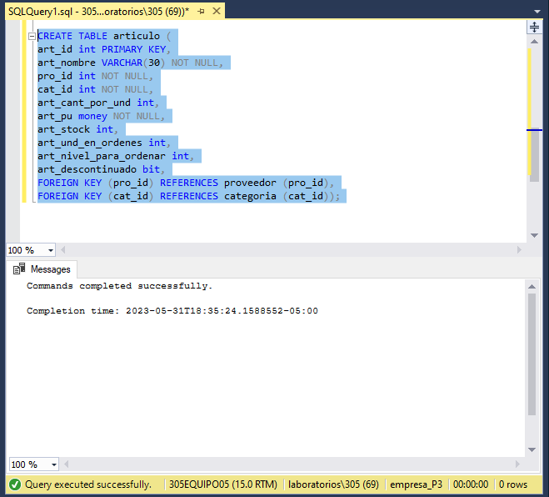

-1.4-creacion de tabla articulo

-2. Realice las Siguientes consultas.

1.5 creación de tabla cliente con foráneas de las otras tablas

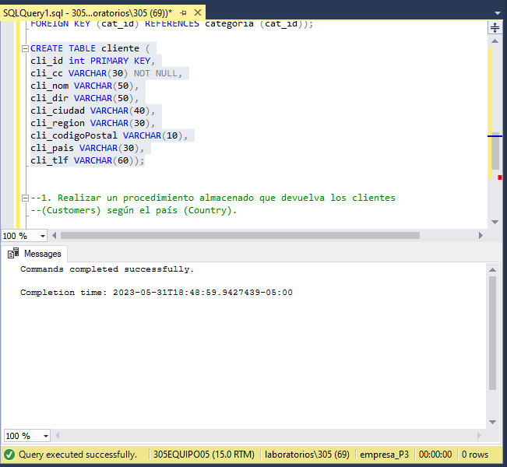

1.6 crearcion de tabla orden

CREATE TABLE orden(

ord_id int PRIMARY KEY,

ord_num int NOT NULL,

ord_nom_item VARCHAR(50) NOT NULL,

ord_stock int,

cli_id int NOT NULL,

FOREIGN KEY (cli_id) REFERENCES cliente(cli_id));

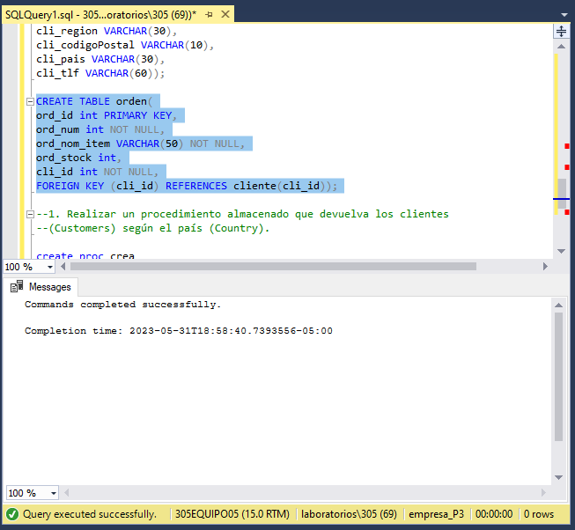

--1. Realizar un procedimiento almacenado que devuelva los clientes

--(Customers) según el país (Country).

create proc datos_cliente

@cli_pais VARCHAR(30)

as

select cli_nom,cli_pais

from cliente

where cli_pais=@cli_pais;



2. Crear un procedimiento que determine la cantidad de clientes cuyo identificador (sea el código) iniciando con un determinado carácter.

CREATE PROCEDURE cant_cliente

@cli_id int,

@contador INT OUTPUT

AS

SELECT @contador = COUNT(*)

FROM Cliente

WHERE LEFT(cli_id, 1) = @cli_id ;

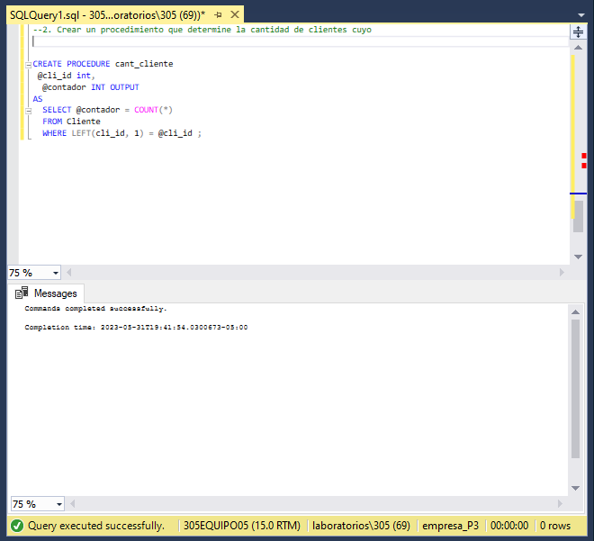

3. Realizar un procedimiento que determine la cantidad de veces que un

cliente está en la tabla ORDENES.

CREATE PROCEDURE pedido_Cliente

@cli_id int,

@contador INT OUTPUT

AS

SELECT @contador = COUNT(*)

FROM Orden

WHERE cli_id = @cli_id;

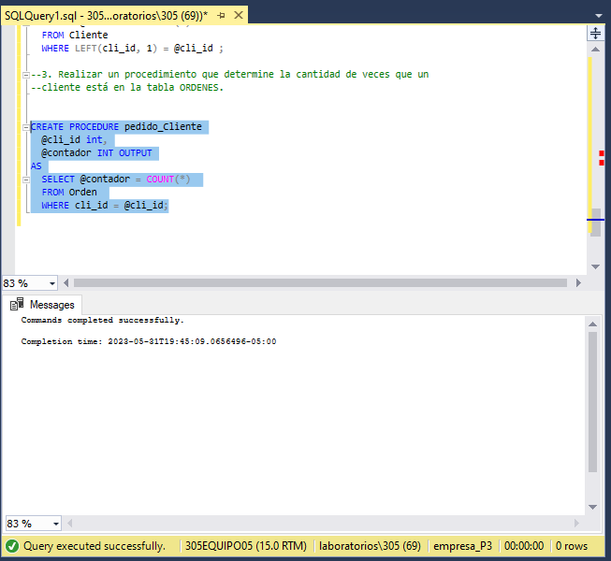

4. Realizar un procedimiento que seleccione todos los registros de tabla Productos y Categorías a la vez.

CREATE PROCEDURE ProductosCategorias

AS

SELECT * FROM Articulo

FULL JOIN Categoria ON Articulo.cat_id = Categoria.cat_id

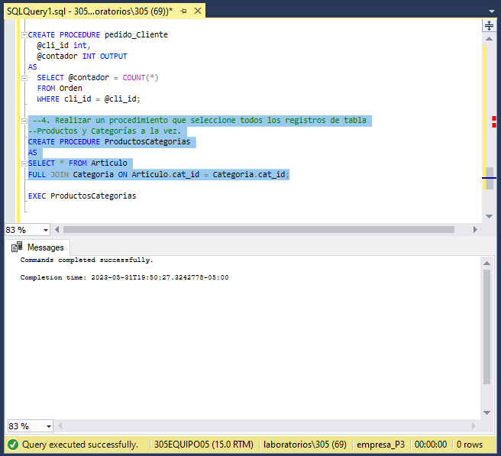

5. Realizar un procedimiento que seleccione todos los productos que no corresponde a la categoría bebidas (1)

CREATE PROCEDURE NoBebidas

AS

SELECT * FROM Articulo WHERE cat_id != 1;

EXEC NoBebidas

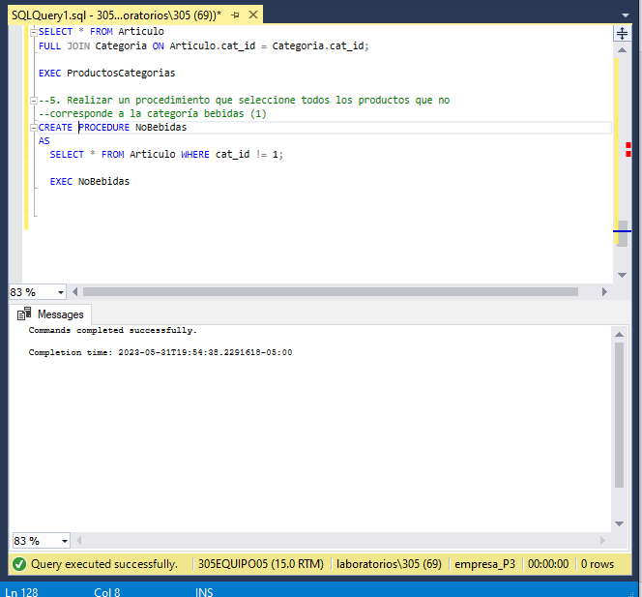

6. Realizar un procedimiento que obtenga la cantidad de registros que no corresponde a condimentos

CREATE PROCEDURE Prod_No_Condimentos

@cantidad INT OUTPUT

AS

SELECT @cantidad = COUNT(*) FROM Articulo WHERE cat_id <> 2;



7. Realizar un procedimiento que seleccionar todos los campos de los

registros que no corresponden a categoría mariscos de la tabla

productos.

CREATE PROCEDURE Prod_No_Mar

AS

SELECT * FROM Articulo WHERE cat_id <> 3;

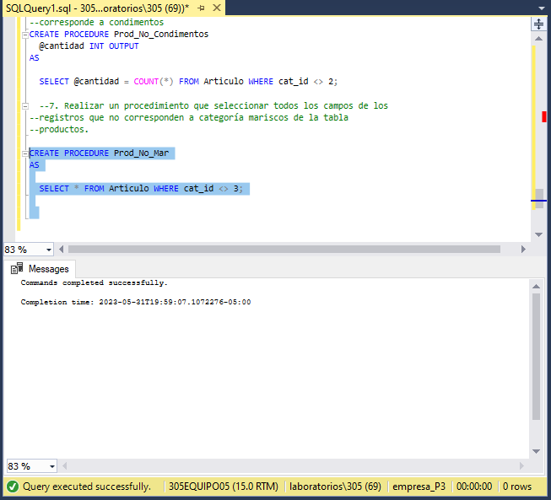

8. Realizar un procedimiento que seleccionar los campos

nombre del

producto y precio (únicamente) de los productos diferentes a carnes.

CREATE PROCEDURE Prod_No_Carne

AS

SELECT art_nombre, art_pu FROM Articulo WHERE cat_id <> 4;

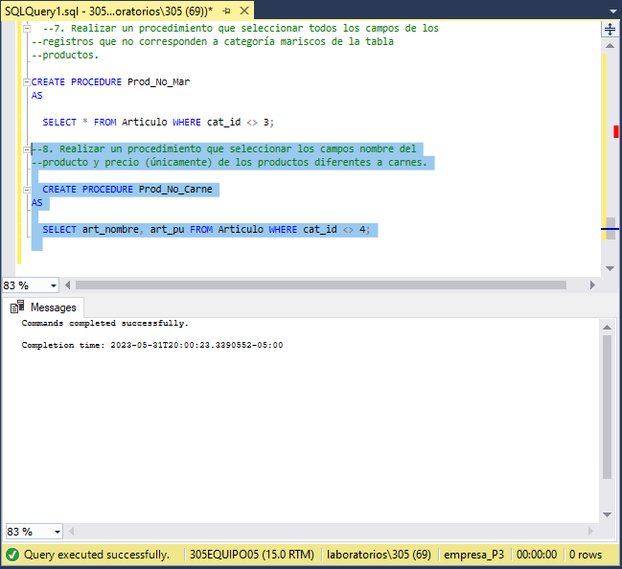

9. Realizar un procedimiento que obtenga la cantidad de productos granos y cereales.

10. Realizar un procedimiento que seleccione los campos nombre del

producto y precio (únicamente) de los quesos y carnes.

11. Realizar un procedimiento que seleccionar los campos nombre del

producto, precio y stock (únicamente) de las frutas secas y mariscos.

12. Realizar un procedimiento que seleccionar el promedio de los precios de

los confites.